Инструкция по обработке скана паспорта.
При отправке документов на оформление визы просьба учесть следующие требования:
- Сканы абсолютно всех отравляемых документов должны быть цветными в формате *.jpg.
- Изображение должно быть четким
- Архивировать файлы не нужно.
- Если совокупность файлов превышает 10 мегабайт – необходимо разбить на несколько писем.
- Паспорт необходимо обработать в программе http://pixlr.com/express/ .
Данная программа в открытом доступе, не требует установки и оплаты.
Порядок работы с программой:
- цветной скан сохраняете на диске
- открываете программу через Internet Explorer или Google Chrome.
- выбираем «Browse» и открываем нужный файл - «Adjustment».
Если паспорт отсканирован криво – ровняем с помощью функции «Rotate» – в поле «Strighten» и указываем необходимое значение от 1 до 90 или от -1 до -90. «Apply».
- выбираем функцию Crop и вырезаем часть паспорта с фото и всеми данными (верхняя страница не нужна). Вырезается посредством удерживания мышью уголков и перетягиванием в нужное место. «Apply»
- Выбираем «Resize» и в поле «Width» указываем значение 560. «Keep proportion» по умолчанию должно быть включено. «Apply».
- «Save» под тем же названием и «Close»
Образец скана паспорта:

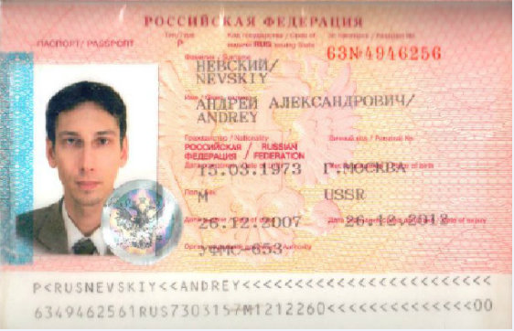

Образец скана паспорта на вписанного ребенка:
